Стиль кантри появился в Англии, но стал известен как стиль американской деревни. Главное преимущество кантри в том, что его нельзя оценивать как современный или несовременный. Характерный уют этого стиля делает привлекательным любой дом или квартиру. Оформляя помещение в стиле кантри, дизайнер делает упор на естественность, функциональность, близость к природе. Обилие предметов из натуральных материалов позволяет наполнить любое помещение теплотой деревенского дома. В культуре каждой страны кантри изменяется под влиянием традиций и обычаев нации. У нас в Украине кантри получил черты традиционной украинской хаты - лаконичная мебель из натурального дерева, роспись стен народными орнаментами, текстиль с вышивкой, глиняная посуда и люстра в виде колеса.

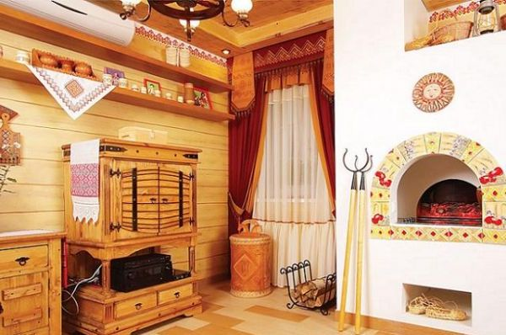

Цветовая гамма стиля кантри близка к природным оттенкам - традиционный белый, голубой, желтый, бежевые и терракотовые оттенки. Благодаря популярности экологически чистых товаров стиль кантри становится только популярнее у нас в стране последние несколько лет. Вместе со стилем кантри в моду снова входит отделка кирпичом, натуральным деревом и камнем, использование декоративных элементов из тростника, соломы.
Стены коттеджа, оформленного в стиле кантри, могут быть оклеены бумажными или виниловыми обоями с ярким растительным орнаментом. Прекрасно подойдут обои в яркую клетку/линейку, принты с цветами, птицами или бабочками. Обязательно какую-то часть стен или потолка отделать вагонкой или панелями под дерево. Допускается также отделка декоративным камнем, имитация кирпичной стены. Если речь идет о кантри с украинским уклоном, то возможно нанесение декоративной штукатурки. Стены, потолок и мебель можно оформить в стиле украинской художественной росписи.

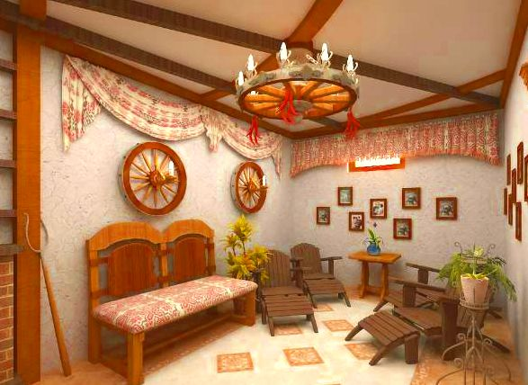
Мебель в стиле кантри основательная, надежная, с элементами ковки, сделанная из натурального дерева с сохранением его природной текстуры. Вся мебель должна быть с прямыми линиями, лаконичная и практичная, не отполированная. При оформлении интерьера дома можно использовать корзины, традиционные украинские сундуки, буфеты. Все аксессуары обязательно должны нести практическую значимость, подчеркивать простоту и жизнерадостность дома.
Главное украшение дома, оформленного в стиле кантри, - это текстиль. Для штор используются только натуральные ткани - хлопок, лен, ситец, реже - шелк. Эти материалы идеально покажут себя в эксплуатации. К примеру, хлопковые шторы имеют высокую теплостойкость и прочность, поэтому вода и свет с течением времени не действуют на них. Расцветка штор в стиле кантри, как правило, отличается незамысловатым рисунком. Это могут быть белые или бежевые шторы в яркую клетку или полоску. На шторах могут быть любые растительные элементы - ягоды, цветы, колоски пшеницы. Длина штор в стиле кантри зависит от функции помещения. К примеру, если речь идет об оформлении гостиной или спальни в стиле кантри, то лучше подойдут длинные шторы. На кухне же целесообразно повесить короткие шторы.

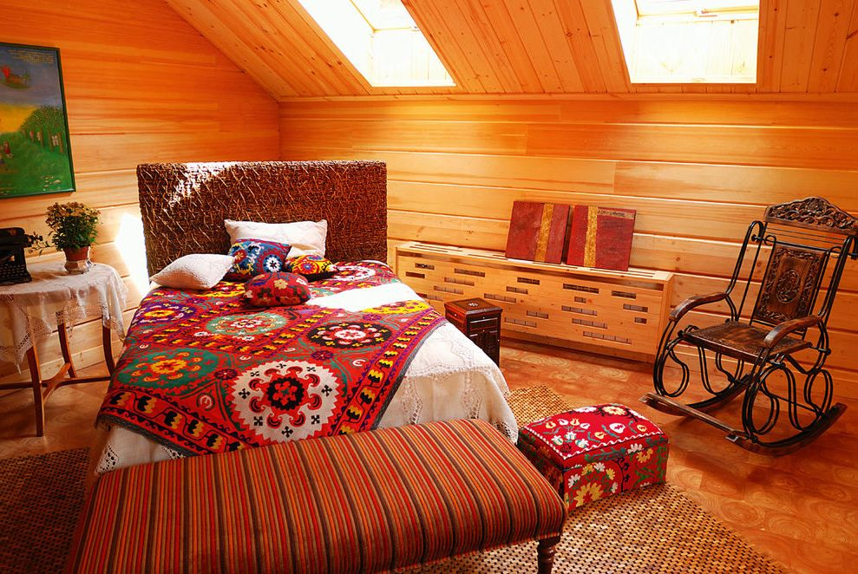

Моделей классических штор в стиле кантри не так много: короткие шторы-кафе (шторы, которые крепятся на прямой перекладине или веревке, закрывают половину окна), длинные шторы с ламбрекенами (шторы с оборками, которые скрывают верхнюю часть карниза), традиционные шторы с подхватами (в роли подхвата может быть грубая веревка, кружевная тесьма). Ткань штор должна перекликаться с обивкой мебели, скатертью, салфетками и полотенцами.

